ĐẶC TẢ HỆ THỐNG ĐẶT HÀNG NHANH RIKKEIMART-LITE
- Giới thiệu
1.1. Mục đích
Tài liệu đặc tả các yêu cầu chức năng, phi chức năng, thiết kế giao diện và Database cho phân nhánh “Đặt hàng nhanh” thuộc ứng dụng RikkeiMart-Lite, phục vụ làm cơ sở cho đội ngũ Dev và Tester
1.2. Phạm vi
Phân hệ chỉ tập trung và luồng khách hàng chọn sản phẩm, nhập số lượng, xác nhận đặt hàng và tiếp nhận phản hồi từ hệ thống: Đồng thời quản lý trạng thái đơn chờ nhân viên xử lý
- Yêu cầu cụ thể

2.1. Chức năng sản phẩm
Tính năng cốt lõi của phân hệ được mô tả chi tiết thông qua Use Case sau:
- Tên Use Case: Đặt hàng
- Actor: Khách hàng (chính), Nhân viên xử lý đơn
- Tiền điều kiện: Khách hàng đã ở màn hình danh sách sản phẩm; kho còn ít nhất 1 sản phẩm hiển thị.
- Luồng chính:
  - Khách hàng xem danh sách sản phẩm.
  - Khách hàng chọn 1 sản phẩm và nhập số lượng.
  - Khách hàng xác nhận đặt hàng.
  - Hệ thống kiểm tra số lượng hợp lệ và tạo đơn hàng ở trạng thái "Chờ xử lý".
  - Hệ thống hiển thị thông báo đặt hàng thành công.
- Luồng ngoại lệ:
  - 4a. Nếu số lượng nhập không hợp lệ (rỗng, ≤ 0), hệ thống hiển thị thông báo lỗi và không tạo đơn.
- Hậu điều kiện: Đơn hàng mới xuất hiện trong danh sách chờ xử lý của Nhân viên xử lý đơn, người này xem và xác nhận đơn.

Chương 3: Yêu cầu cụ thể

3.1. Yêu cầu chức năng & Phi chức năng
- FR-01: Hệ thống phải hiển thị danh sách sản phẩm có trong kho kèm theo đơn giá.
- FR-02: Hệ thống phải cho phép khách hàng nhập số lượng mua cho từng sản phẩm và nhấn nút xác nhận.
- NFR-01 (Yêu cầu phi chức năng - Đã chuẩn hóa): Hệ thống phải hiển thị thông báo phản hồi (thành công hoặc lỗi) trên giao diện trong thời gian tối đa 2 giây kể từ thời điểm khách hàng nhấn nút xác nhận đặt hàng.

3.2. Yêu cầu giao diện (User Interface)
Bảng ánh xạ Use Case sang UI Element:
Bước trong Use Case (Main/Alt Flow) | Thành phần giao diện (UI Element)
Khách hàng xem danh sách sản phẩm | List/Grid View hiển thị tên và đơn giá.
Chọn sản phẩm & nhập số lượng | Textbox/Number Input field cho phép nhập số.
Khách hàng xác nhận đặt hàng | Nút bấm (Button) "Xác nhận đặt hàng".
Thông báo thành công / Lỗi (Alt 4a) | Alert Banner/Toast Message (Khu vực Feedback).
Wireframe tham khảo:
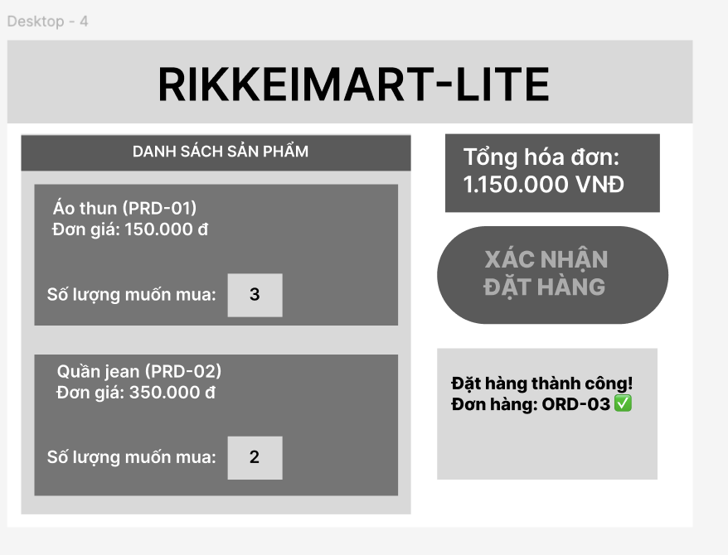

3.3. Yêu cầu cơ sở dữ liệu

Phân tích và sửa lỗi chuẩn hóa dữ liệu:
Bản nháp ban đầu sử dụng các cột productName1, productName2 trên cùng một dòng để lưu nhiều sản phẩm. Đây là lỗi vi phạm dạng chuẩn 1NF (Thuộc tính lặp nhóm). Việc này dẫn đến lãng phí không gian lưu trữ (nếu đơn chỉ có 1 sản phẩm), khó mở rộng (nếu đơn có 3, 4 sản phẩm) và khó truy vấn dữ liệu.
Giải pháp Chuẩn hóa về 3NF (Khắc phục lỗi ERD):
Hệ thống được tách thành 4 bảng để đảm bảo không dư thừa dữ liệu và xử lý được mối quan hệ N-N giữa Đơn hàng và Sản phẩm:
- CUSTOMER: Lưu thông tin khách hàng độc lập (customerId [PK], customerName).
- PRODUCT: Lưu thông tin sản phẩm (productId [PK], productName, unitPrice).
- ORDER: Chỉ chứa thông tin chung của đơn hàng (orderId [PK], customerId [FK], status).
- ORDER_DETAIL: Bảng trung gian xử lý quan hệ N-N, lưu số lượng mua của từng mặt hàng trên từng dòng riêng biệt. Bảng này có khóa chính kép và 2 khóa ngoại là (orderId [PK, FK], productId [PK, FK], quantity). (Lưu ý: Khóa ngoại trỏ về sản phẩm là productId, không phải customerName).
Sơ đồ thực thể ERD:



